***Отчет МКОУ «СОШ №5» г. Балей***

по реализации Комплексного плана мероприятий по организационно-методической поддержке центров «Точка роста», детских технопарков «Кванториум» на базе общеобразовательных организаций, центров цифрового образования «IT-куб», создаваемых и функционирующих в субъекте Российской Федерации в 2024-2025 учебном году.

В ходе выполнения направления 7 « Организация профориентационной деятельности обучающихся» в период с 25.01 по 25.02 в рамках направлений: «Разговоры о важном» и «Россия-мои горизонты» были проведены следующие классные часы:

«РАЗГОВОРЫ О ВАЖНОМ»

1. **27.01.2025**- «Год защитника Отечества»
2. **03.02.2025** – «Бизнес и технологическое предпринимательство»
3. **07.02.2025** – «Арктика- территория развития»
4. **24.02.2025** – «Моя малая Родина»

«РОССИЯ – МОИ ГОРИЗОНТЫ»

1. **30.01.2025**- «Россия индустриальная: легкая промышленность»
2. **06.02.2025** - «»
3. **13.02.2025 – «**Практико-ориентированное занятие (Россия индустриальная)»
4. **20.02.2025- «**Отраслевое занятие «Россия индустриальная: тяжёлая промышленность, машиностроение**»**

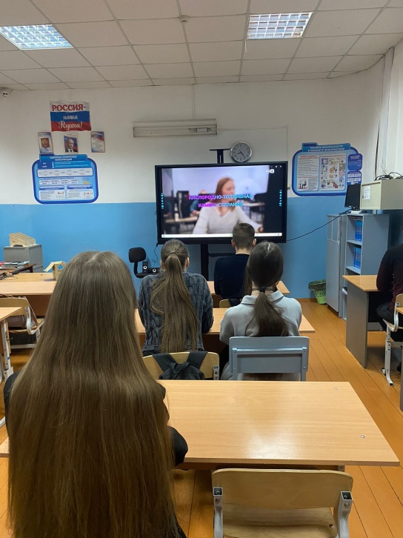 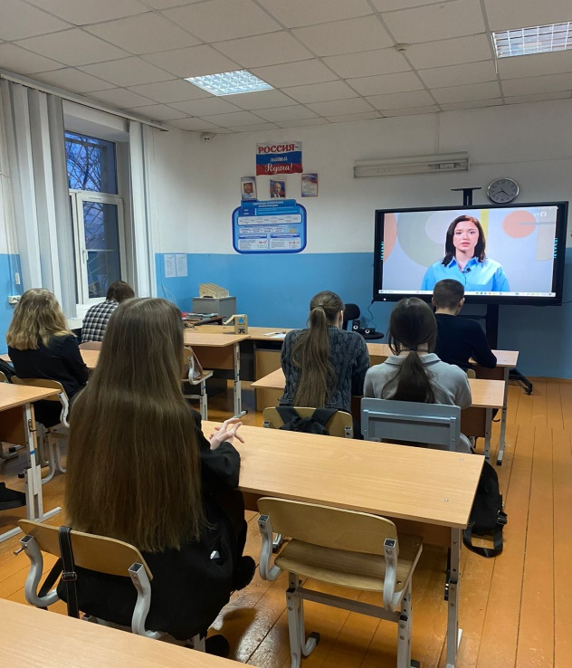

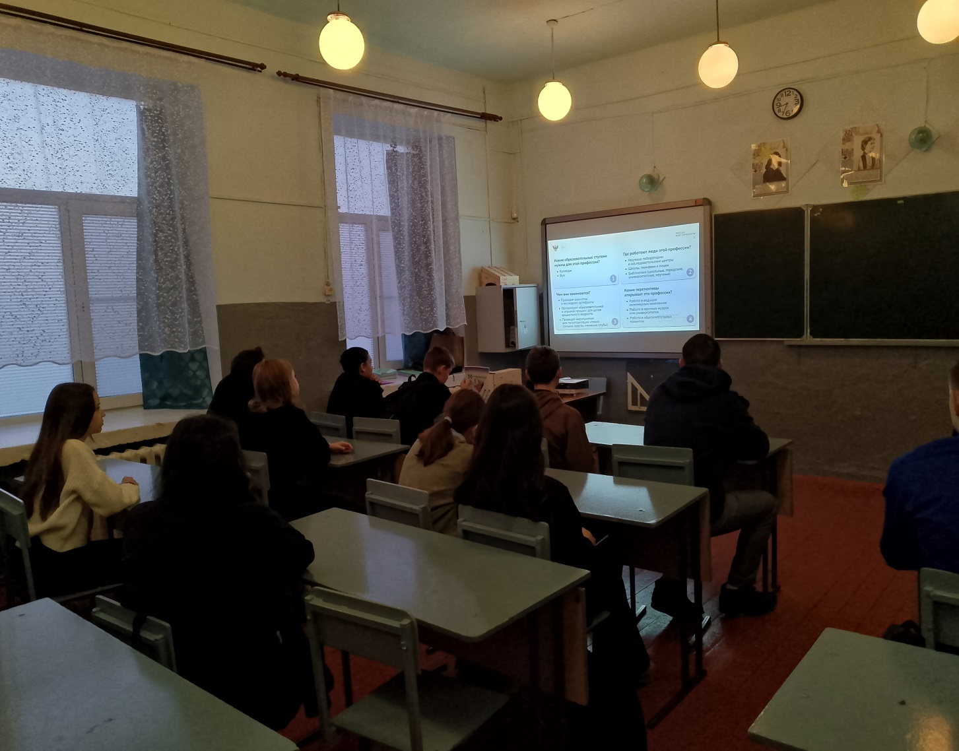

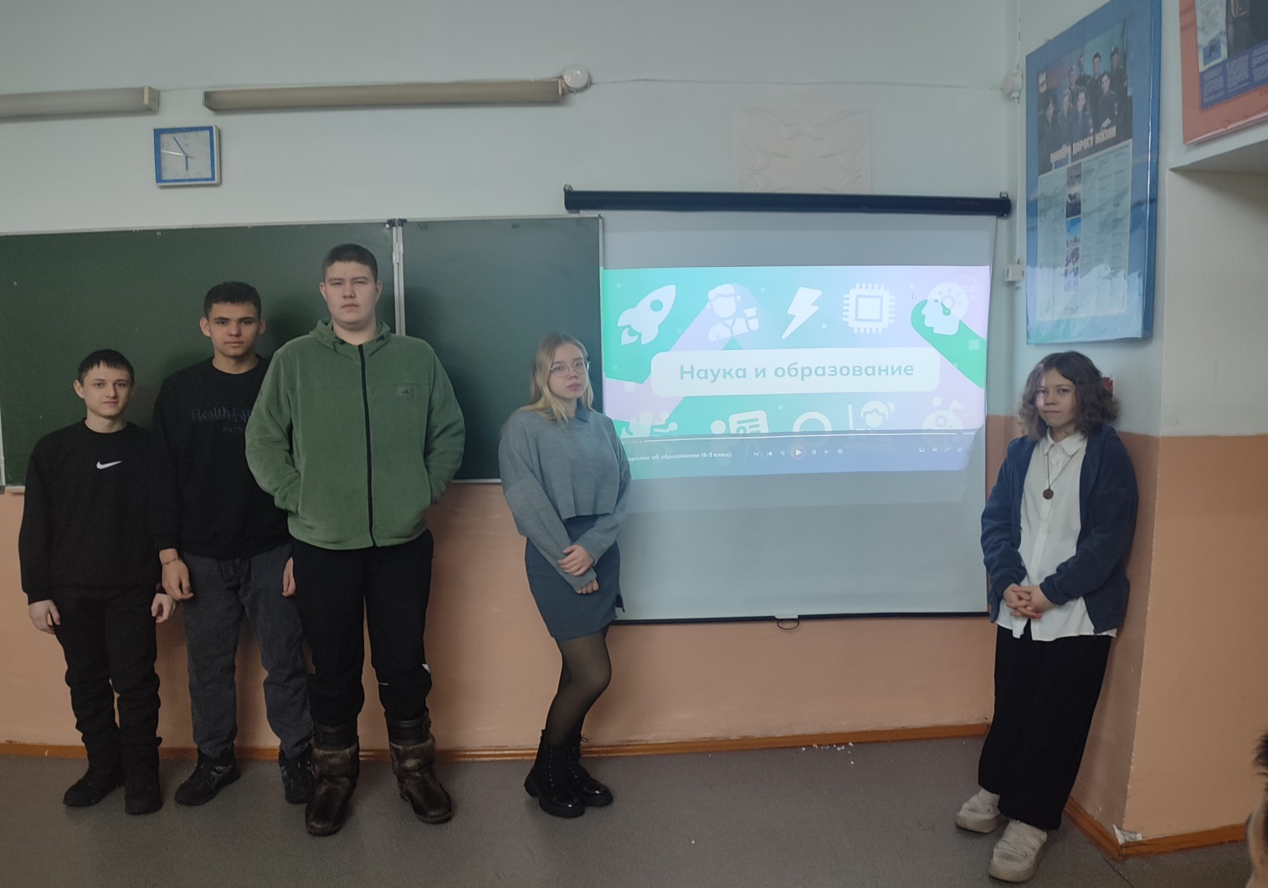

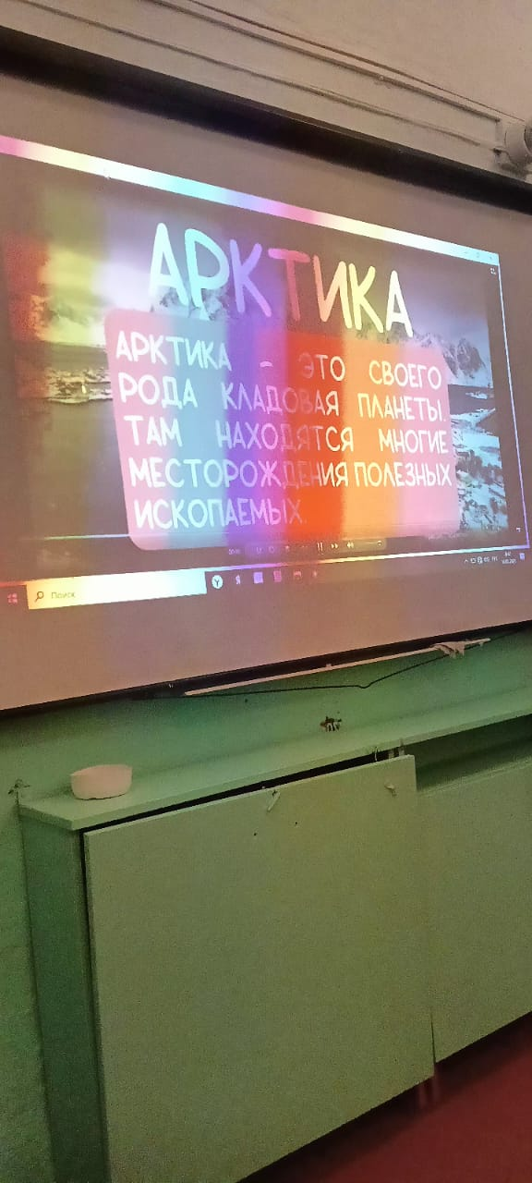

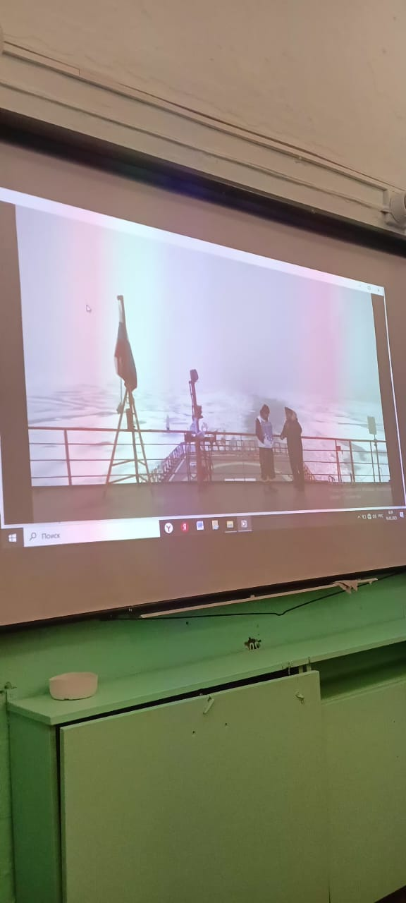

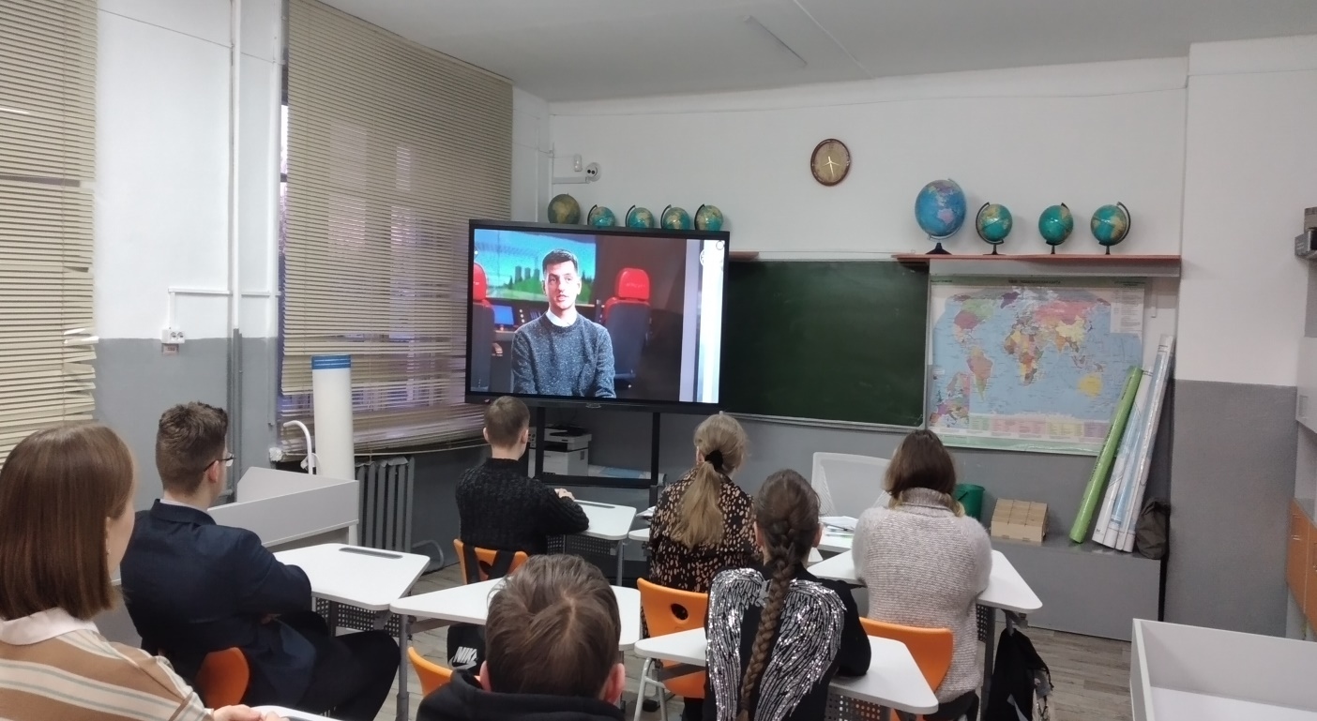

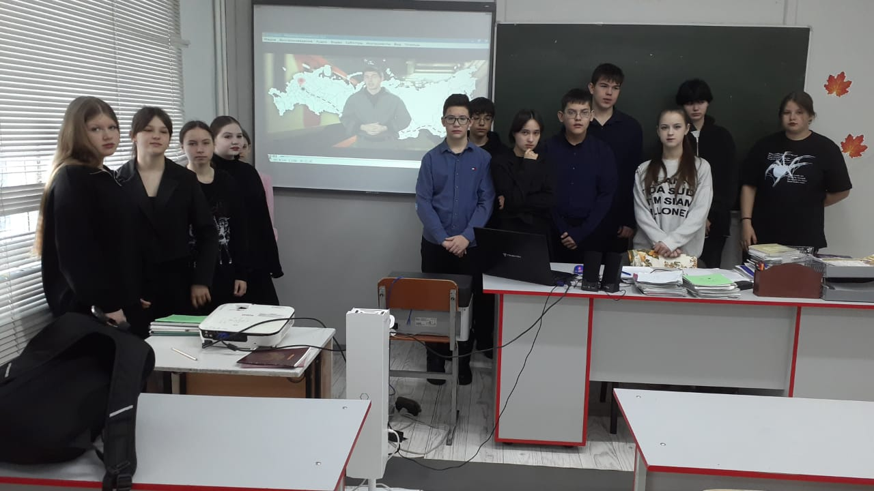

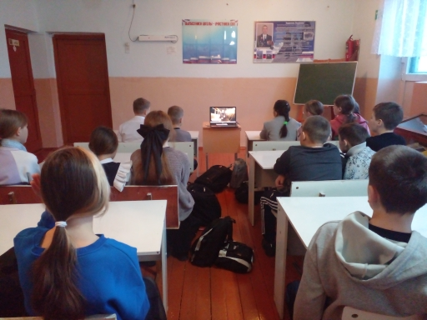 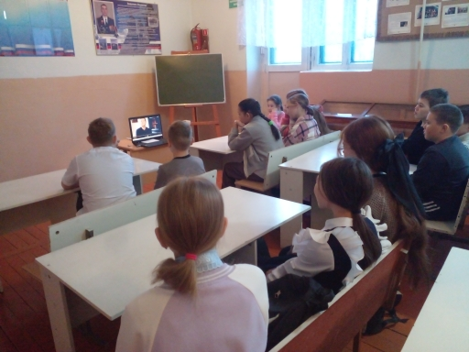

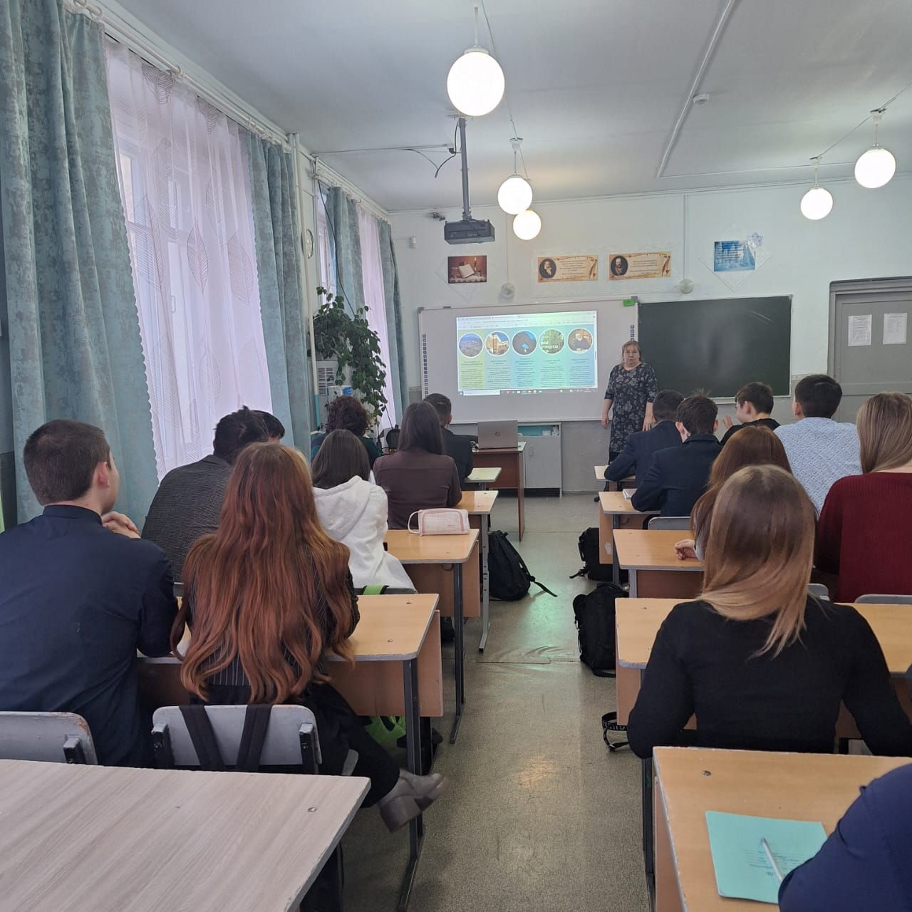

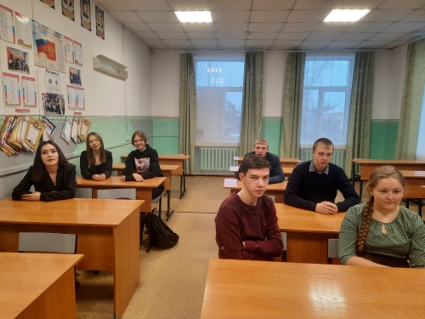

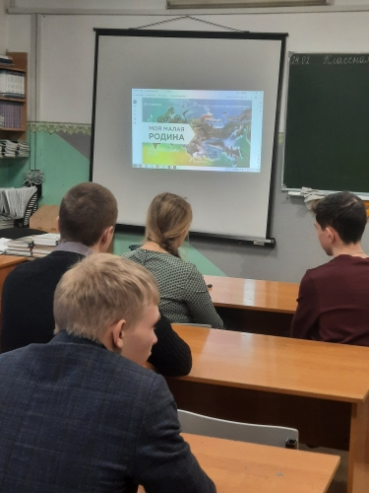

Руководитель центра Образования «Точка Роста» И.А. Рахманина